Аналитические материалы за 2026-2027учебный год

Муниципальное бюджетное общеоразовательное учреждение Войновсая
средняя общеобразовательная школа № 9 имени В.И.Сагайды

ОРГАНИЗАЦИЯ РАБОТЫ
ПО ВОЕННО – ПАТРИОТИЧЕСКОМУ
ВОСПИТАНИЮ УЧАЩИХСЯ

Советник директора по воспитанию
и взаимодействию
с общественными объединениями
Мусаева З.Ю.

Х. Войнов
2026 год

Введение

Сегодня нельзя ставить и решать актуальные вопросы социального и духовного развития человека и общества, в том числе — школы, без учета современного положения в мире, тенденций его развития, открывшихся возможностей разностороннего и плодотворного сотрудничества.
Изучение истории Отечества было и остается важнейшим направлением патриотического воспитания в МБОУ ВСОШ№9 им.В.И.Сагайды, особенно в настоящее время в период проведения специальной военной операции.
Патриотизм — важнейший духовно-нравственный фактор сохранения общественной стабильности, независимости и безопасности государства. Патриотическое воспитание неразрывно связано с подготовкой молодежи к защите Отечества.
Защищая Родину, человек сталкивается с различными нестандартными ситуациями. Под такими ситуациями понимается стечение объективных и субъективных обстоятельств, вызывающих у человека затруднения в его каждодневной деятельности. Разрешение этих ситуаций предполагает наличие комплекса моральных, нравственных, волевых, физических и профессиональных качеств личности. Нестандартная ситуация в зависимости от способа ее разрешения может как способствовать развитию позитивных качеств личности, так и тормозить их формирование.
Ребенок, наделенный определенной биологической программой развития, нуждается в социальных навыках. При этом необходимо его учить общению, поведению, дать определенные знания, навыки и умения. Человечество развивается именно потому, что каждое поколение передает следующему свой опыт. Эта передача опыта происходит через воспитание и образование.

Главной целью воспитания школьников МБОУ ВСОШ№9 им.В.И.Сагайды является: – формирование свободной, творчески развитой, социально ориентированной, способной к самореализации и саморазвитию личности.
Цель военно-патриотического воспитания обучающихся МБОУ ВСОШ№9 им.В.С.Сагайды: создание условий для формирования личности гражданина и патриота России с присущими ему ценностями, взглядами, ориентациями, установками, мотивами деятельности и поведения.
Задачи:
- проведение обоснованной организаторской деятельности по созданию условий для эффективного патриотического воспитания школьников;
- формирование эффективной работы по патриотическому воспитанию, обеспечивающей оптимальные условия развития у каждого подростка, юноши и девушки верности Отечеству, готовности приносить пользу обществу и государству;
- утверждение в сознании и чувствах обучающихся патриотических ценностей, взглядов и убеждений, воспитание уважения к культурному и историческому прошлому России, к традициям родного края;
- привлечение учащихся к работе по возрождению и сохранению культурных и духовно-нравственных ценностей родного края.
Данная цель охватывает весь педагогический процесс, пронизывает все структуры, интегрируя учебные занятия и внеурочную жизнь обучающихся, разнообразные виды деятельности. Например, учебные планы по отдельным дисциплинам предусматривают темы, позволяющие обучающимся достаточно широко ознакомиться с военно-историческими событиями нашего Отечества. На уроках перед школьниками раскрываются боевые действия легендарных защитников земли Русской, их подвиги. Яркие примеры героизма не могут не запасть в души ребят, осесть в памяти и не вызывать желания совершать мужественные поступки.
Педагогический коллектив, постоянно, совершенствует формы и методы работы по военно-патриотическому воспитанию обучающихся, привлекает к активному взаимодействию родительскую общественность, учреждения дополнительного образования, организации, работающие в данном направлении.

Здесь представлены некоторые материалы по организации патриотического воспитания в нашей школе.
Более подробную информацию можно увидеть на нашей школьной страничке в ВК.

https://vk.ru/club217104233

3 мая обучающиеся школы : Глинка Полина и Тараненко Анна приняли участие во Всероссийской акции «Классика победы».Девочки читали стихотворения , посвящённые героям Великой Отечественной войны.

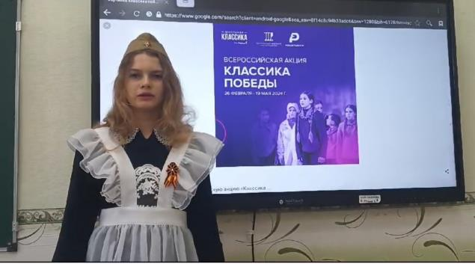
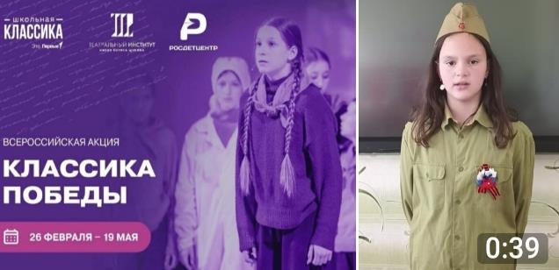

6 мая обучающиеся школы приняли участие в ежегодном районном фестивале инсценированной военно-патриотической песни « И песня тоже воевала», посвящённом годовщине победы в Великой отечественной войне. Коллектив девочек выступил с постановкой «Ленинградки» под одноимённую песню Т. Булановой. После выступления посетили памятник Неизвестному солдату в центральном парке Культуры и отдыха.

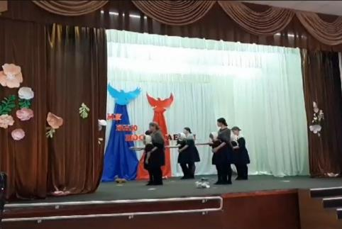
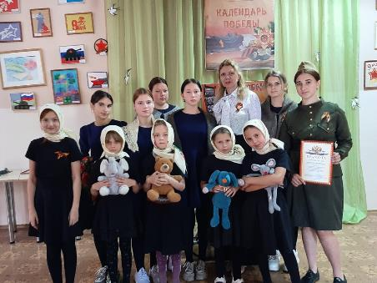
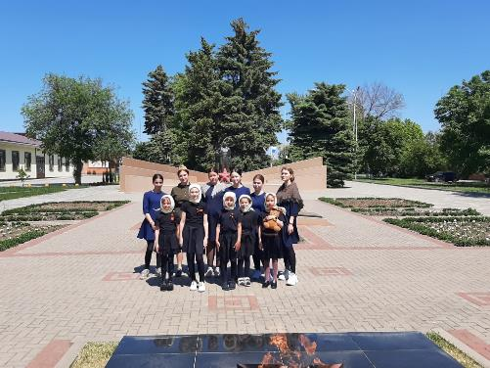

В канун годовщины Дня победы,8 мая, в нашей школе прошла торжественная линейка, в которой приняли участие обучающиеся 1-10 класса. Дети 8,10 классов читали стихи о войне, ребята 5 класса исполнили песню «Остановите войну», коллектив девочек подготовил инсценировку песни Т. Булановой «Ленинградки». Все участники линейки были с георгиевскими ленточками, многие держали в руках свечи памяти. В завершении линейки присутствующие педагоги и обучающиеся почтили минутой молчания всех тех, кто воевал на фронтах ВОВ и ветеранов, оставивших этом мир.
Сколько бы лет ни прошло со Дня победы, мы будем помнить, чтить память павших в бою и гордится нашими предками, воевавшими за мирное небо над головой.

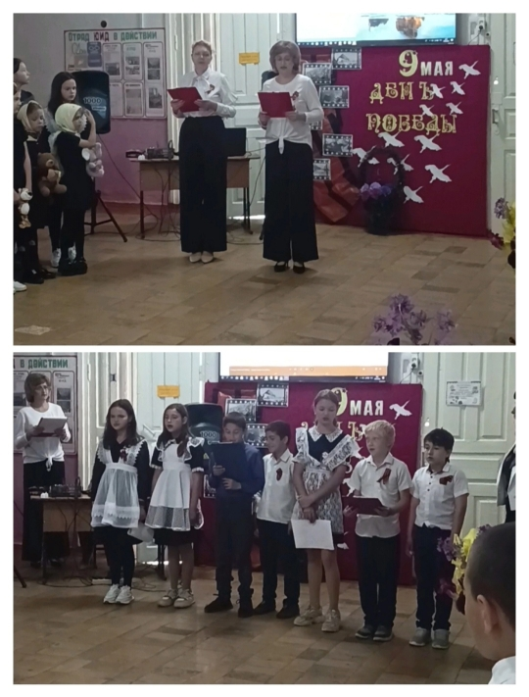
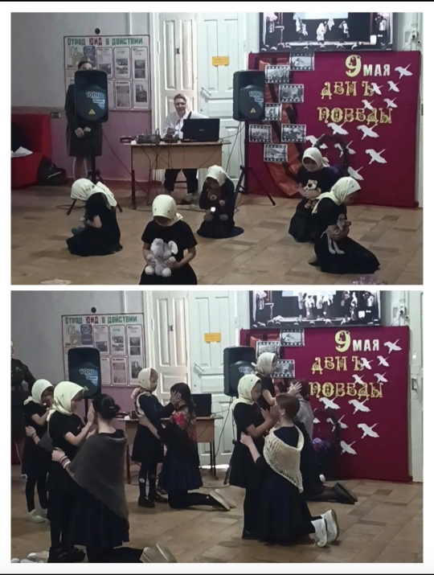

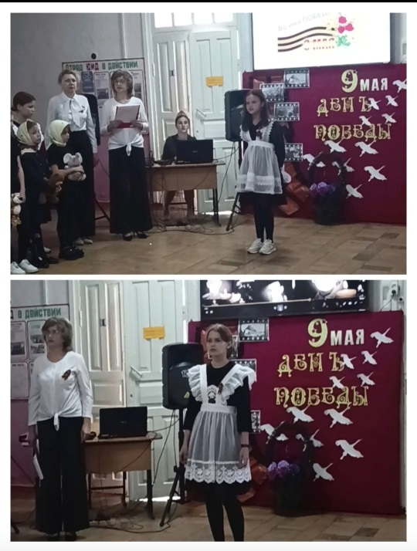

В День Неизвестного Солдата — памятная дата в России, отмечаемая ежегодно 3 декабря в память о российских и советских воинах, погибших в боевых действиях на территории страны или за её пределами.
Дата 3 декабря выбрана в связи с тем, что именно в этот день в 1966 году, в ознаменование годовщины разгрома немецких войск под Москвой, прах неизвестного солдата был перенесён из братской могилы и торжественно захоронен у стены Московского Кремля в Александровском саду.
Советник директора по воспитанию Мусаева З. Ю. провела урок мужества "Спасибо, солдат!", а также традиционно посетили наш музей, где ребята смотрели выставку «Память поколений» , посвященную памяти солдат и их семей.
\

8 ноября прошла акция взаимопомощи #МЫВМЕСТЕ акция "Письмо солдату" в рамках социального волонтерства.
Акция направлена на поддержку военнослужащих и укреплению духовного и морального единства.
Активисты Движения Первых и волонтеры Войновской школы 9 написали письма на фронт, которые передадут в региональное отделение РДДМ "Движение Первых".
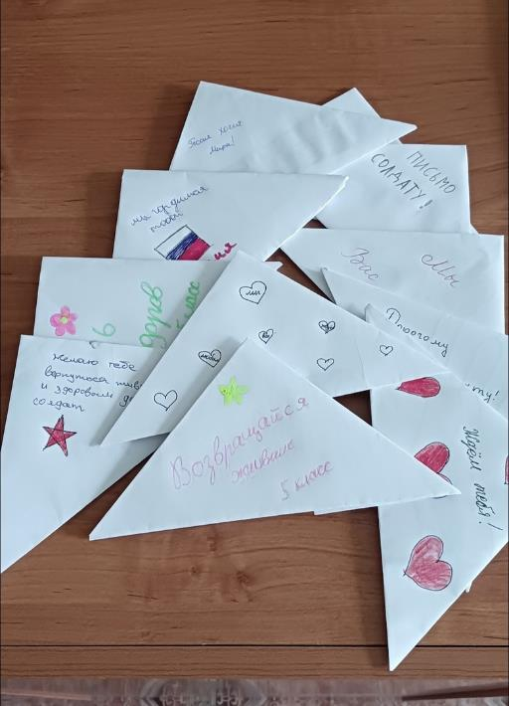

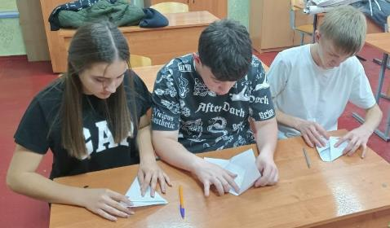
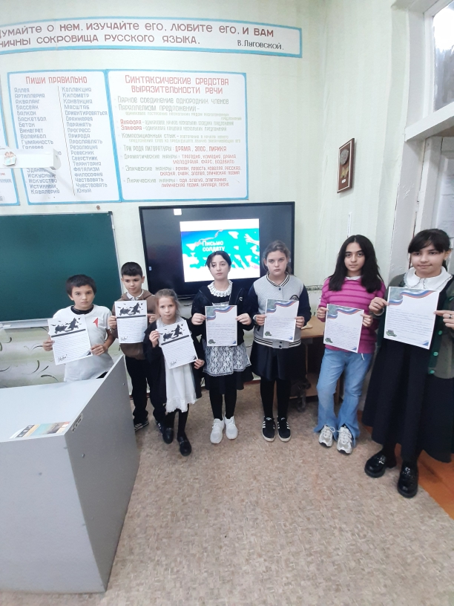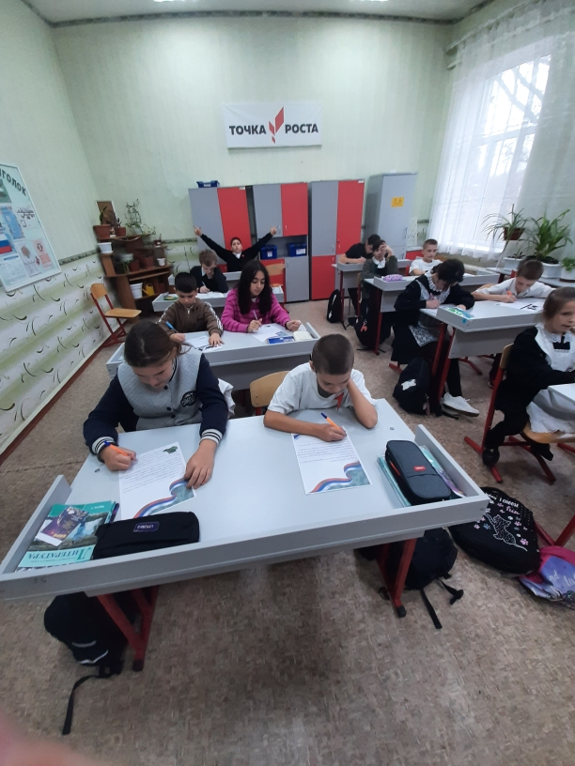

22июня- День памяти и скорби, - день начала Великой Отечественной войны. Почтить память миллионов людей, павших в суровые годы Великой Отечественной войны собрались на митинге председатель и участники первичного отделения Движения Первых МБОУ ВСОШ 9 им. В. И. Сагайды, обучающиеся, которые находились на детской оздоровительной площадке и детском оздоровительном лагере на базе школы, а также представители администрации и клуба Войновского сельского поселения.
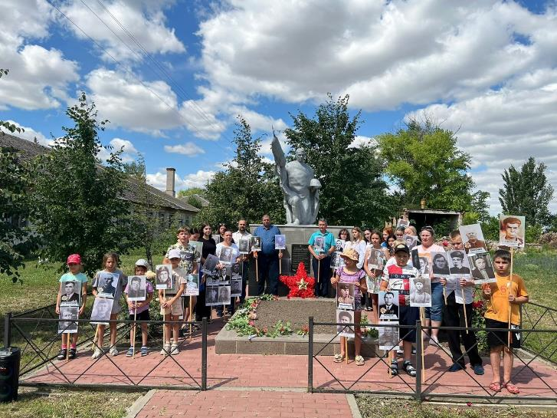
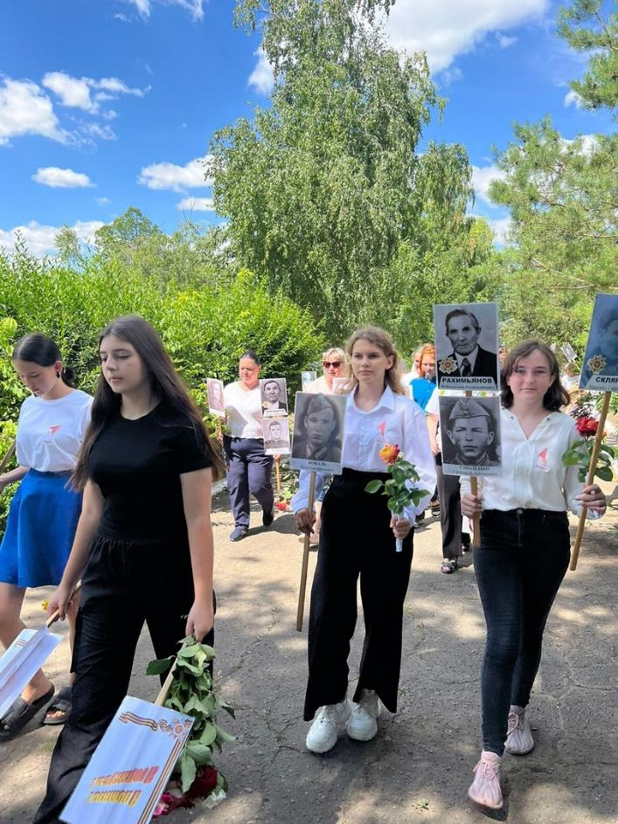

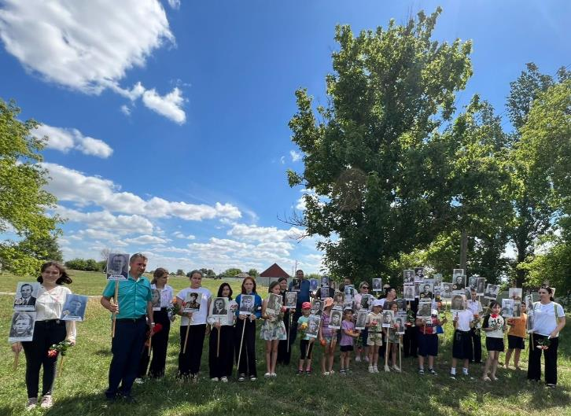
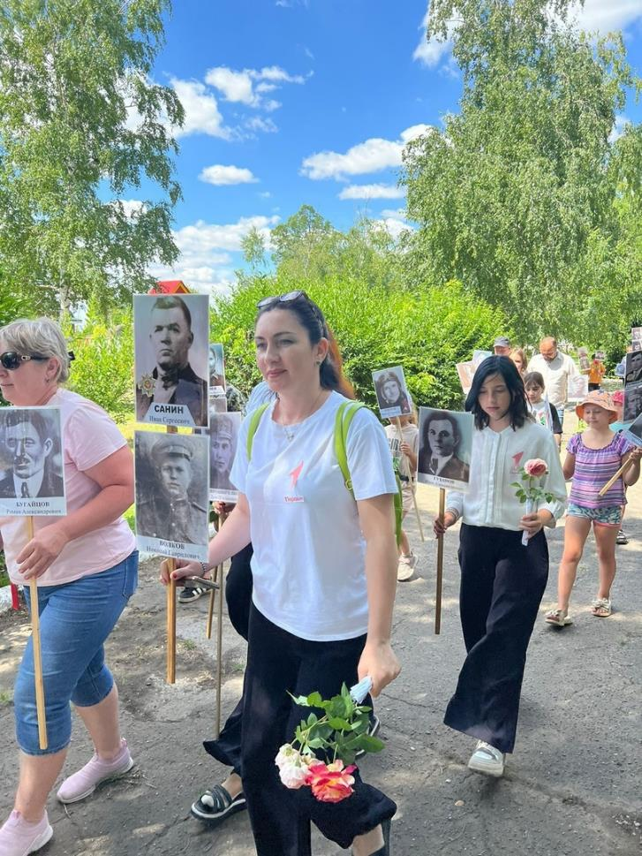

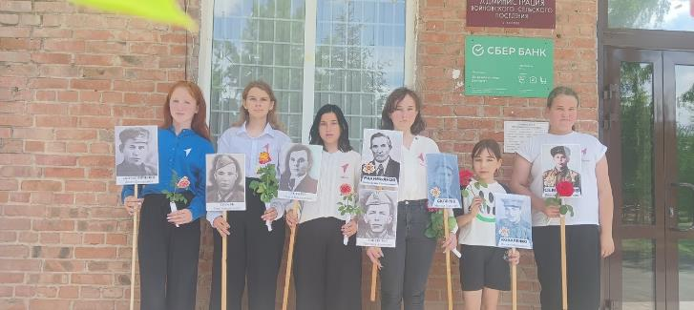
22 июня - Одна из самых печальных дат в истории России – День памяти и скорби – день началаВеликойОтечественной войны.
В этот день Фашистская Германия напала на Советский Союз на рассвете воскресного дня 22 июня 1941 г.
Великая Отечественная война продолжалась 1418 дней и ночей, около
27 миллионов человек потерял СССР, но смог выстоять.
Этот день напоминает нам о всех погибших в боях, замученных в фашистской неволе, умерших в тылу от голода и лишений. Мы скорбим по всем, кто ценой своей жизни выполнил святой долг, защищая в те суровые годы наше Отечество.
На летней оздоровительной площадке на базе МБОУ ВСОШ 9 под руководством советника директора по воспитанию Мусаевой З.Ю. провели ряд мероприятий, посвящённых этой памятной дате: ребята участвовали в акции "Свеча памяти", послушали информацию о том, как враги пытались захватить нашу Родину, также провели Кинолекторий, на котором ребята познакомились с сюжетом фильма "Сын полка", 1946 года,СССР. После просмотра обсудили нелёгкую судьбу маленького ребенка, который по воле судьбы оказался в таких суровых условиях.
Мы будем помнить и чтить память всех павших на войне ради нашего светлого будущего.
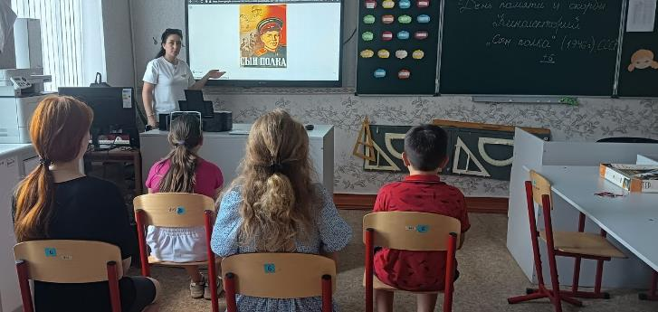
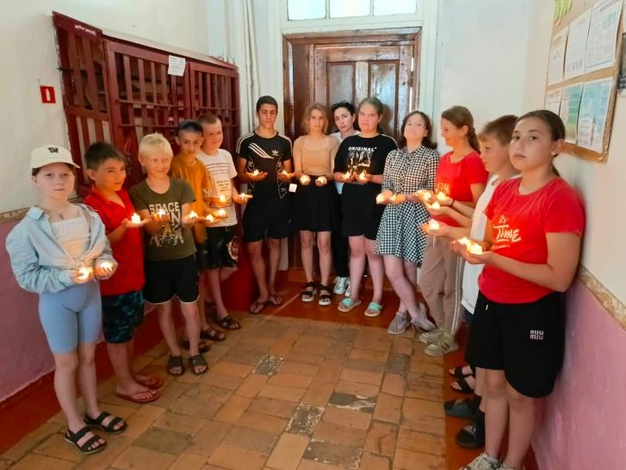

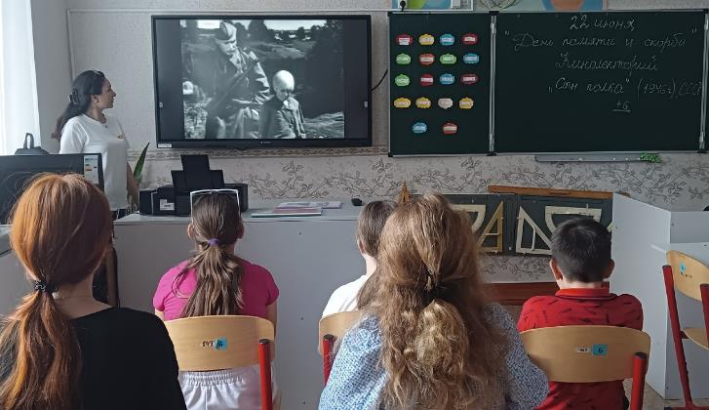
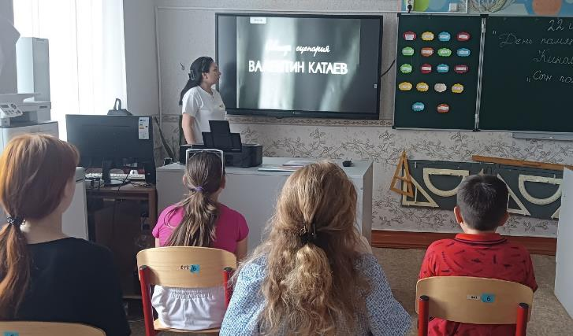

25 апреля в МБОУ Войновской СОШ √9 им. В.И.Сагайды прошёл внутришкольный этап спортивно-патриотической игры "Зарница" среди учащихся старшего звена, активистов Российского движения первичного отделения детей и молодёжи 14-17 лет.
Мероприятие направлено на формирование у подрастающего поколения чувства патриотизма, готовности к служению Отечеству и его защите, а также развитие физической выносливости, ловкости, смелости и находчивости.
Соревнования спортивно-патриотической игры проводилось по этапам:
- Соревнования по гражданской обороне и медико-санитарной подготовке;
- Соревнования по общефизической подготовке (ОФП);
- Конкурс "Полоса препятствий";
- Турнир-викторина "Страницы истории Отечества";
Игра "Зарница" понравилась ребятам тем, что она воспитывает в них командный дух, ответственность и выносливость.
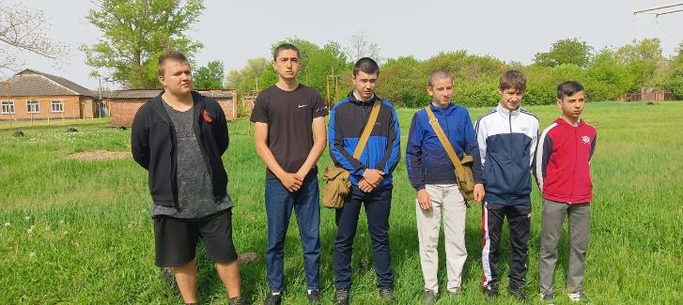
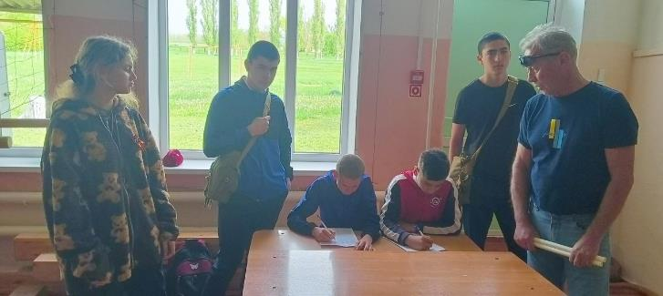
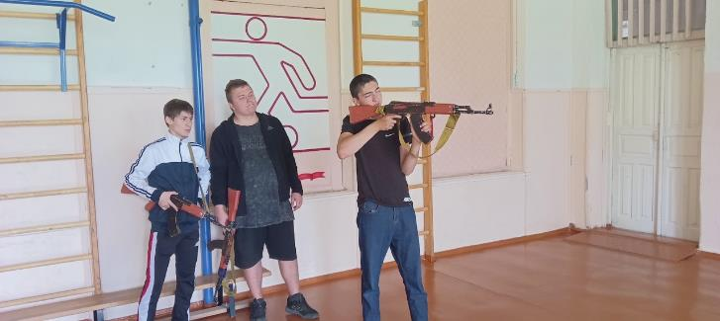
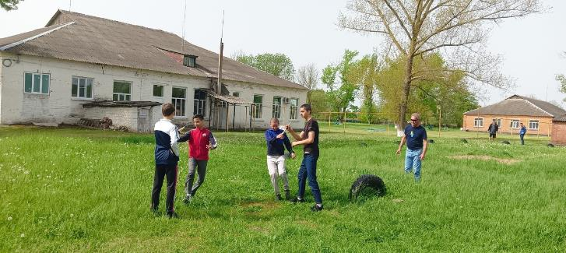
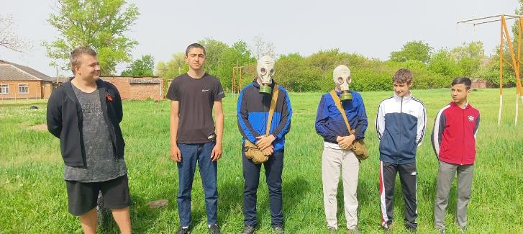
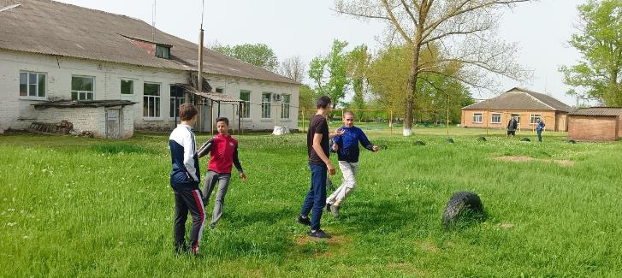

19 апреля - это День памяти о геноциде советского народа нацистамии их пособниками в годы Великой Отечественной войны.
На этой неделе в школе прошли ряд мероприятий,день единых действий в память о геноциде советского народа нацистами.
Целью проведения Дня единых действий является сохранение исторической правды о преступлениях нацистов и их пособников в отношении мирных советских граждан в годы Великой Отечественной войны на оккупированной территории. Ребята осознали через призму исторической памяти, что действия Красной Армии и единение советского народа в достижении Победы спасли наше государство и его граждан от полного уничтожения. Классные руководители провели классные часы, учитель истории провёл урок мужества, а советник директора по воспитанию и взаимодействию с детскими
общественными объединениями совместно с участниками первичного отделения РДДМ "Движение Первых" приняли участие в онлайн- активности "Через века", выстроившись с лампадами в руках в пятиконечную звезду, как символ охраны и безопасности.
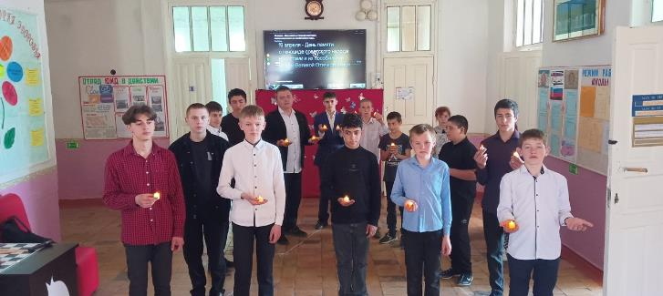

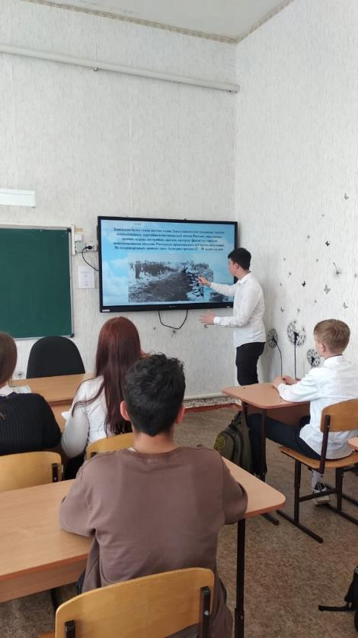

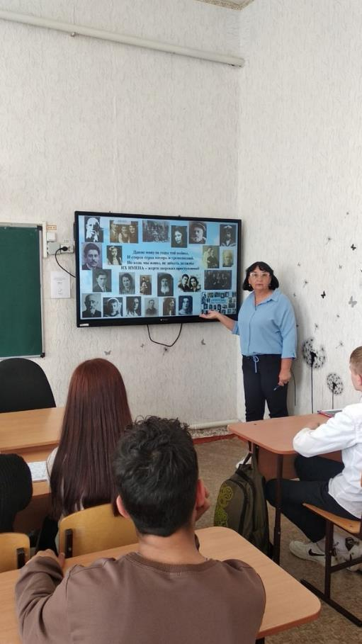

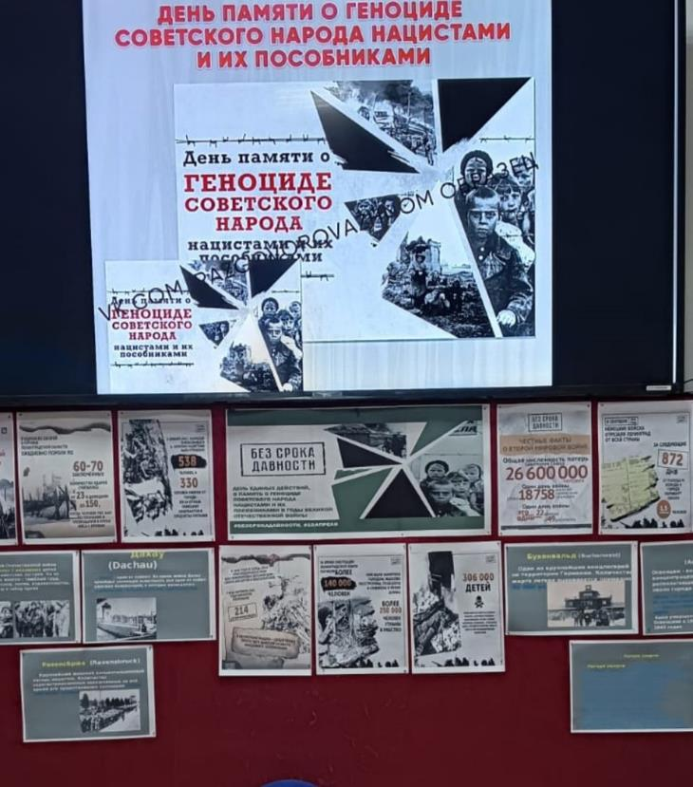

Сегодня посетили с обучающимися 5 класса Егорлыкский историко-краеведческий музей.
Директор музея Санин Дмитрий Николаевич радушно принял нас и провёл увлекательную и познавательную экскурсию по музею; мы также посетили памятники бюсты графу Матвею Ивановичу Платову, Бюст Александру 1 Благословенному, Бюст Федору Васильевичу Токареву.
Ребята остались довольны и запаслись положительными эмоциями для предстоящей 4 четверти.

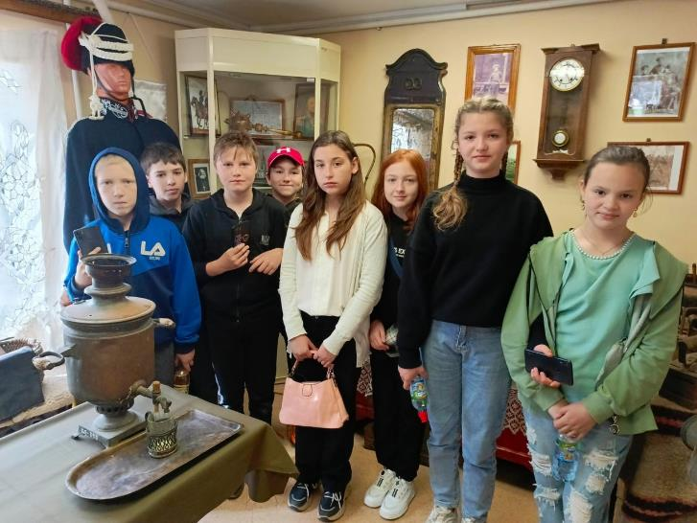
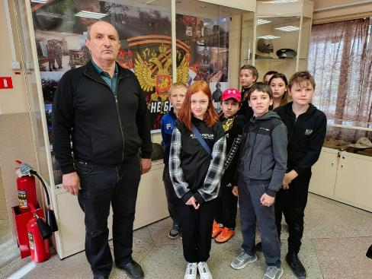
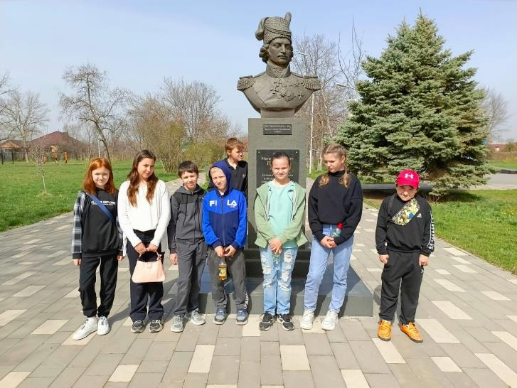
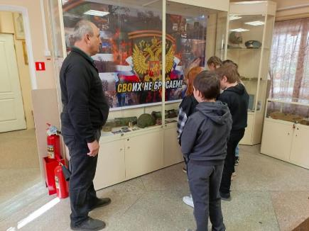
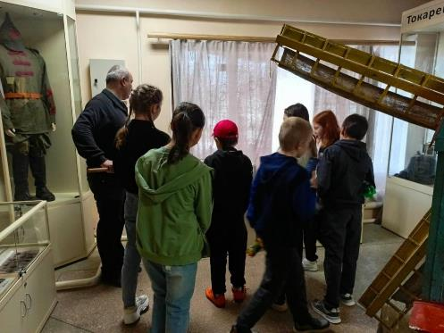
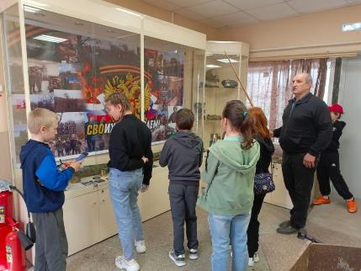
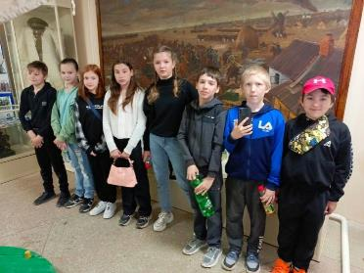

Продолжаем участвовать в акциях, посвященных Дню защитника Отечества. Вместе с активистами Движения Первых сделали ещё несколько окопных свечей с наклейкой, где указан наш населенный пункт и подбадривающие слова солдатам.
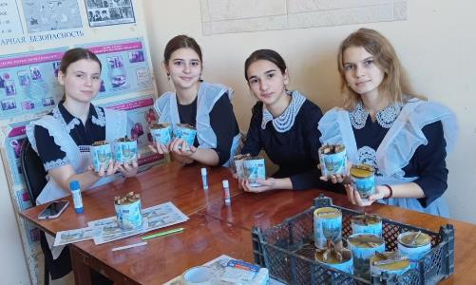
23 февраля наша страна празднует День Защитников Отечества.
В этот знаменательный день по сложившейся традиции наш народ празднует великие заслуги нашей армии перед государством.
Мы не имеем права забывать ужасы этой войны. Мы не имеем права забывать тех солдат, которые погибли ради того, чтобы мы сейчас жили. Мы обязаны помнить.
В этот день учащиеся нашей школы вместе с заместителем директора по воспитательной работе Нароушвили А. Д., советником по воспитанию Мусаевой З.Ю. и работниками администрации Войновского сельского поселения Галиной Викторовной, Екатериной Валерьевной и главой сельского поселения Гавриленко Владимиром Викторовичем собрались на митинг возле памятника солдатам, которые отдали свои жизни за нас, за будущее поколение.
После митинга и возложения цветов мы почтили память ушедших солдат минутой молчания.
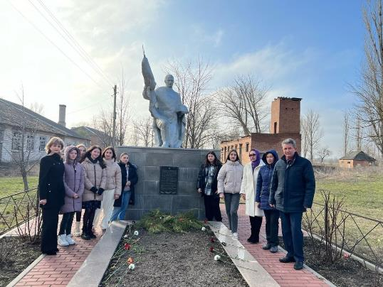
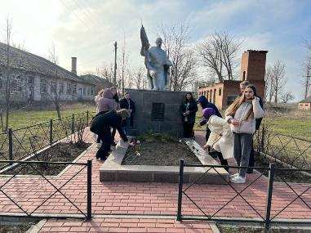
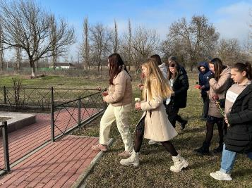
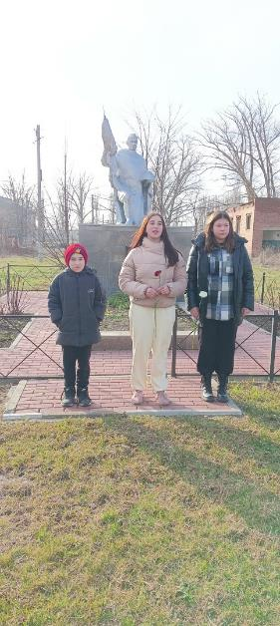
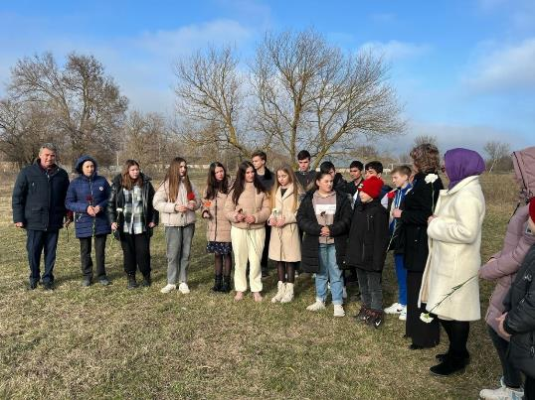

Утро понедельника мы начали с торжественной линейки, посвященной Блокадному хлебу, который стал символом тех страшных,голодных дней блокадного Ленинграда для того, чтобы ребята знали, помнили , что были такие времена и ценили то,что имеют на сегодняшний день.
Эту линейку также приурочили к акции
"Блокадной вечности страницы", посвященной Дню полного освобождения Ленинграда от фашистской блокады.
Участники первичных отделений нашей школы Движения Первых совместно со старшей вожатой Глинка А.А. помогали с организацией и проведением.Каждый участник держал в руках кусочек ржаного хлеба и свечу памяти.
*Ничто не забыто, никто не забыт*
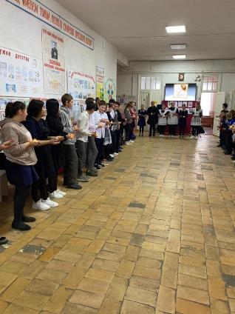
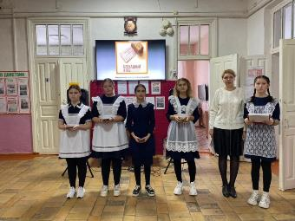
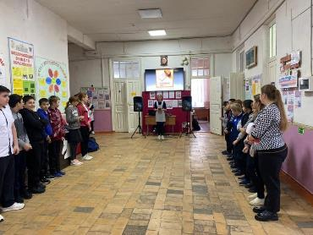
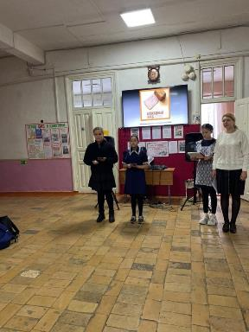

Сегодня - 24 января - это памятная дата в истории хутора Войнов.
В этот день, х.Войнов был освобождён от немецко-фашистских захватчиков.
Наши учителя и учащиеся участвовали на торжественном митинге в честь этого события, также присутствовали представители администрации нашего хутора, депутат сельского поселения Семиков В.,представители Войновского клуба и участник СВО - Маханьков Максим Викторович ,- житель Войновского поселения, который через три дня собирается вернуться назад на СВО.
Учащиеся 8 класса прочли трогательные стихи, затем память защитников нашей малой Родины мы почтили минутой молчания и возложением венков с цветами.
